НАШ А КОМАНДА ОТРЯДА ЮИД ЗАНЯЛА
2 МЕСТО В ОБЛАСТНОМ СЛЁТЕ
19 марта в Ярославле состоялся областной слет активистов отрядов юных инспекторов движения, представляющих муниципальные образования. Это совместный проект департамента образования и управления ГИБДД регионального УМВД России.
– Сейчас в Ярославской области создано 63 отряда юных инспекторов движения, которые объединяют около тысячи ребят, – отметила директор департамента образования Ярославской области Ирина Лобода. – Важно, что ребята не только сами осваивают правильное и ответственное поведение на улицах, заботятся о создании благоприятных и безопасных условий дорожного движения, но и ведут просветительскую работу среди своих сверстников, формируют у них уважение к закону, к соблюдению правил. И все это нацелено на решение нашей главной задачи – по снижению детского травматизма.
На областной слет собрались 14 команд из 10 муниципальных образований: Борисоглебского, Гаврилов-Ямского, Даниловского, Некрасовского, Пошехонского, Ростовского, Тутаевского, Угличского районов, Рыбинска и Ярославля.
Команды проходили тесты на оказание первой доврачебной помощи, на знание основ правил дорожного движения, разрабатывали и презентовали памятки о правилах поведения на дороге. Кроме того, участники испытывали себя в роли водителей – на 3D-симуляторе совершали проезд, выполняли змейку и въезд на горку.
Для педагогических работников образовательных организаций и руководителей отрядов ЮИД провели семинар на тему «Организация работы с отрядами ЮИД». В заключение мероприятия состоялся флешмоб «В ритме дорожного движения» с использованием светоотражающих элементов.
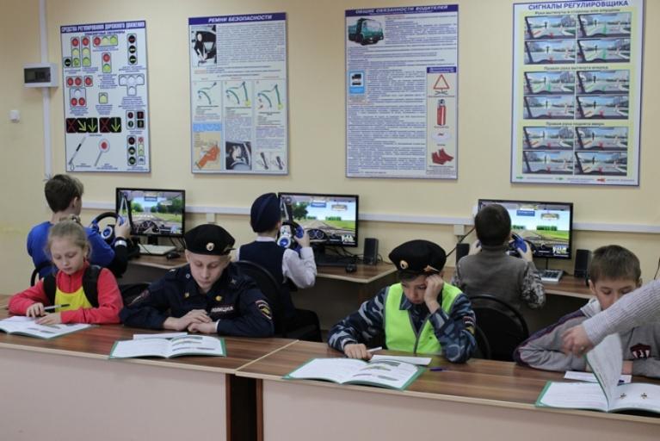
По итогам слета победителем стала команда ЮИД Белосельской средней школы Пошехонского района. На втором месте – команда Отрадновской СОШ Угличского района, на третьем – средней школы №2 Гаврилов-Яма.

